**캡스톤 프로젝트**

**프로젝트 제안서**



Subject : 캡스톤 프로젝트

Professor : 박상오 교수님

Team name : 진짜 마지막조

Project name : who are you

Members :

20134441 유성권

20135809 김도형

20141247 박로빈

**1. 프로젝트 아이디어 제안**

수업이 시작되기 전 수업시간은 출석을 체크하기 위해 5~10분을 소모되곤 한다. 2시간이상의 수업에 대해서는 이 시간은 짧을 수 있으나, 1시간동안 진행되는 수업에서는 50분의 수업동안 5분이상을 출결에 낭비하는 것은 부담으로 다가올 수 있다. 이러한 수고를 줄이고 교수님들이 수업에 집중하게 하기 위해 학교측에서는 전자출결 시스템을 도입했다.

전자출결의 도입으로 교수님들은 출결에 신경을 덜 쓰게 되었지만, 학생증을 사용한 대리출석 등의 문제가 대두하였다. 이러한 단점 때문에 전자출결과 출석체크를 병행하는 교수님들도 생기게 되었다.

전자출결의 장점을 살리면서 개인의 고유한 특징으로 출결 시스템을 구축하기 위해 학생의 얼굴을 인식해서 자동으로 출석을 하는 시스템 구축을 목적으로 한다.

**2. 프로젝트에 대한 정의**

학생이 수업에 맞는 교실에 들어오면 자동으로 출결을 한다. 학생이 수업 준비시간 중 교실에 들어오면 영상을 통해 학생의 얼굴을 인식, 분석해서 출석을 자동으로 확인한다. 출석이 확인되면 별도의 화면을 통해 출석이 되었음을 학생에게 보여주고, 교수테이블의 PC를 통해 출결을 자동으로 반영한다.

이 시스템의 구축을 위해 카메라와 통신, 출결에 대한 출력을 담당하는 아두이노를 제작하고, 얼굴인식과 출결을 반영하는 서버를 PC에 구축한다.

**3. 개발 배경과 목표**

**3.1 개발 배경**

**IOT 와 AI** 요즈음 가장 주목 받는 새로운 기술 중에는 IOT와 AI를 언급하지 않을 수 없다. 이 두가지의 기술을 경험하고 활용하는 도전을 함과 동시에 사회에 조금 더 이바지하는 프로젝트를 생각해서 이번 주제를 정하게 되었다.

이번 프로젝트를 통해서 이미지처리와 DB, IOT, 서버에 대한 넓은 경험과 이것들을 통합해서 관리할 수 있는 능력을 배울 수 있을 것을 기대한다.

**3.2 개발 목표**

**아두이노**

카메라를 사용해서 현재 교실 입구의 영상을 서버로 전송한다. 서버에서 학생이 인식되어 출결이 인정되었다는 메시지가 오면, 해당하는 학생이 출결이 완료되었음을 화면에 표시한다.

**Web page**

서버에서 정보를 받아서 현재 출석이 된 학생과, 아직 안된 학생을 보여준다.

**Server**

0. 출석을 하기 전 초기 학생들의 출석 값은 결석이다.

1. 아두이노가 보내는 영상을 이미지 인식을 통해 학생의 얼굴이 맞는지 인식한다.

2. 학생의 얼굴로 인식이 되면, 누구의 얼굴인지를 확인한다.

3. 누구의 얼굴인지를 확인하면 해당 학생의 출결을 출석으로 바꾸고 바뀐 내용을 웹 페이지로 보내서 갱신한다.

**DB**

1. 서버에서 보내는 출결 변동 사항을 저장한다.

2. 사용자가 원하면 해당 날짜의 기록을 보여준다.

**3.3 구현 문제점과 해결방안**

1. 다중인식: 한번에 여러 사람이 들어오거나 앞의 사람이 뒤의 사람을 가리는 경우가 발생할 수 있다. 이러한 케이스를 방지하기 위해 카메라를 문 앞에 치중하는 대신, 사람이 흩어지는 길목에 여러 개의 카메라를 배치한다.

2. 사진의 각도문제: 카메라를 천장에 달지 않으면 앞의 사람이 뒤의 사람을 가릴 수 있어서 카메라를 천장에 달아야 하는데, 학생이 고개를 숙이고 들어오면 인식할 수가 없다. 그래서 학생이 입장하는 경우에는 정면을 보거나, 천장을 보는 경우로 제한한다.

3. 수업 대기 시간은 50분부터 00분까지이므로 10분동안만 구동한다고 가정한다.

4. 카메라의 각도와 학생의 머리길이 등을 고려하여 다양한 사진과 각도를 통해 가장 신뢰도가 높은 하드웨어와 Deep Learning 알고리즘을 만든다.

**4. 개발환경**

- 아두이노

- python 3.7

- html

- Java Script

- mysql

- OpenCV

- tensorflow

- Amazon Web Service

**5. 업무 분담과 프로젝트 스케줄**

|  |  |
| --- | --- |
| 유성권 | 아두이노, 이미지인식, 머신러닝 |
| 김도형 | 웹사이트, DB, 머신러닝 |
| 박로빈 | 서버, 이미지 인식,머신러닝 |

1. 김도형

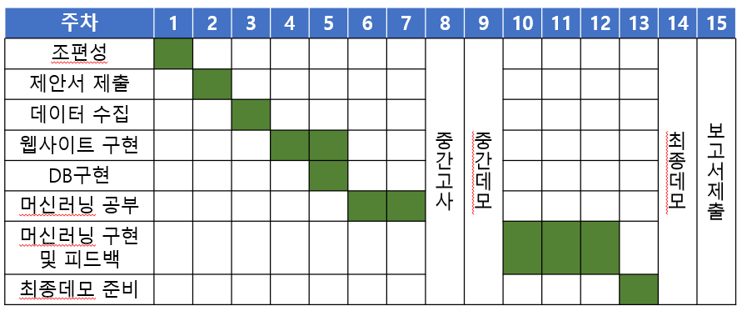

2. 유성권

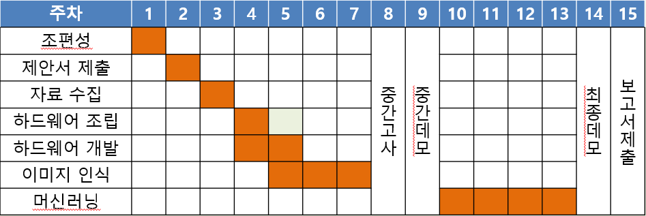

3. 박로빈

